Божья коровка из полосок бумаги
Вместе с весенним солнышком просыпается его крошечная сестренка — божья коровка. Наблюдать, как маленький жучок бежит по узенькой тропинке, малышу — особое удовольствие. А играть его увеличенной копией дома — вдвойне веселей.
Для изготовления божьей коровки Вам понадобятся:
- картон красного цвета,
- цветная бумага (красная и черная),
- ножницы,
- клей.
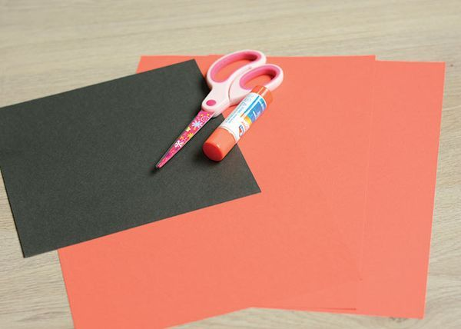

1. Нарежьте много полосок красной бумаги и вырежьте кружочки из картона.
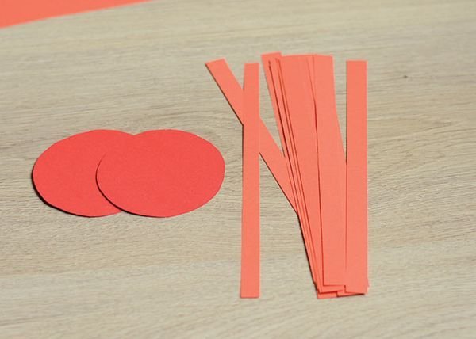
2. Приклейте полоски к картонной основе крест-накрест, как показано на фото.
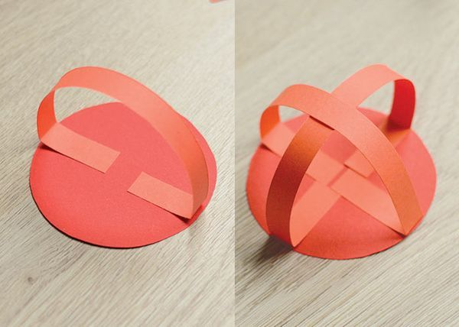

Вот что у Вас должно получиться:
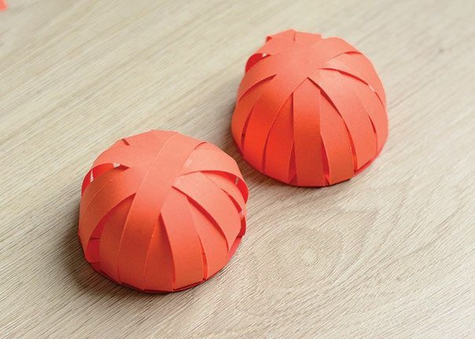
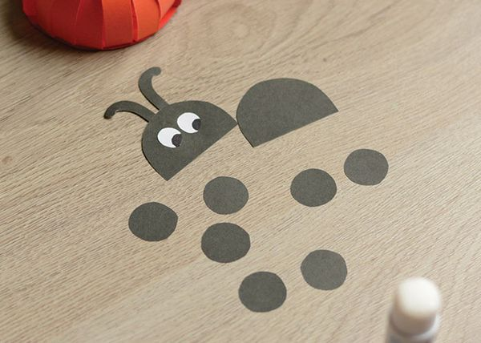
4. К заготовке приклейте вырезанные из черной бумаги голову, рожки и пятнышки. Из белого листа вырежьте солнышку глазки, маркером нарисуйте зрачки. Все детали приклейте к игрушке.
Чудесно! Симпатичная букашка готова украсить Ваш рабочий стол.
